校纪字[2014]1号
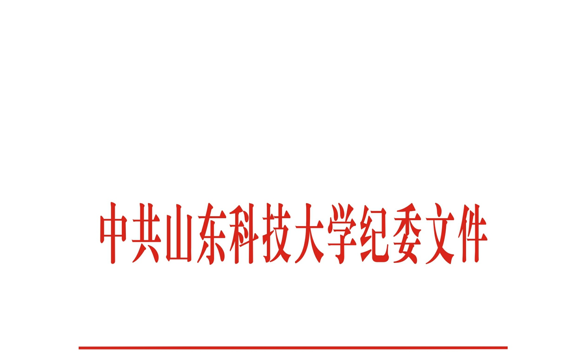
关于禁止领导干部大操大办
婚丧喜庆事宜的暂行规定

第一条 为严格规范领导干部操办婚丧喜庆事宜，倡导移风易俗，促进党风廉政建设，根据《中国共产党党员领导干部廉洁从政若干准则》等文件规定，结合我校实际，制定本规定。
第二条 本规定适用于全校科级以上（含科级）干部。
第三条 本规定所称的“婚丧喜庆事宜”，除了包括婚庆丧礼外，还包括过生日、子女上大学、乔迁新居等各种召集亲朋好友共同庆祝的事宜。
第四条 不准大操大办婚丧喜庆事宜。婚礼、葬礼应从严控制规模，其他喜庆事宜禁止以任何方式邀请亲戚以外人员参加。
第五条 领导干部办理婚丧喜庆事宜不得亲自或授意他人向亲戚以外人员打电话、送请柬、发短信、捎口信等；不准借操办婚丧喜庆事宜，收受任何单位和亲戚以外人员的礼金、红包、贵重礼品等。对于借举办婚丧喜庆事宜敛财的，不论是否大操大办，都要追究责任。
第六条 禁止由任何单位或者个人支付应由本人承担的操办费用，禁止用公款报销应当由个人承担的费用；不准违规动用公车、公物办理婚丧喜庆等事宜；不准组织学生参加礼仪、表演等活动。
第七条 实行领导干部操办婚丧喜庆事宜报告制度。报告的主要内容包括：宴请的事由、时间、地点、参加人员范围及规模、车辆使用及其他需要说明的情况。操办婚嫁喜庆事宜须提前7天上报，操办丧葬事宜须在7日后上报。处级干部经所在的二级单位党组织书记签字后报送学校纪委，青岛校区科级干部报送个人所在的二级单位党组织，泰安、济南校区科级干部分别报送校区党政办公室、党委工作部。各二级单位党组织、泰安校区党政办公室、济南校区党委工作部每年年底向学校纪委汇总报告。
校级领导干部按中共中央办公厅、国务院办公厅《关于领导干部报告个人有关事项的规定》（中办发［2010］16号）的要求进行报告。
第八条 各二级单位党组织负责本规定的贯彻实施。各单位、部门党政主要负责人要在带头执行本规定的同时，对本单位、部门党员教职工加以引导和监督。对本规定执行不力的，按党风廉政建设责任制的有关规定，追究该单位、部门主要负责人的领导责任。
第九条 领导干部在操办婚丧喜庆事宜中，违反本规定，视情节轻重，采取批评教育、责令检查、戒勉谈话、通报批评、建议组织处理等方式予以处理；构成违纪的，按照有关规定给予党纪政纪处分。
第十条 学校纪检监察部门负责对全校干部操办婚丧喜庆事宜进行监督，实行举报人保护制度，鼓励实名举报。举报电话0532—86057195，举报信箱jiwei@sdust.edu.cn。
第十一条 本规定由学校纪委、监察处负责解释。
第十二条 本规定自发布之日起施行。《关于严禁党员干部在婚丧嫁娶等事务中大操大办的规定》（校纪字[2004]第4号）同时废止。

中共山东科技大学纪律检查委员会
2014年1月2日
中共山东科技大学纪律检查委员会 2014年1月2日印发

